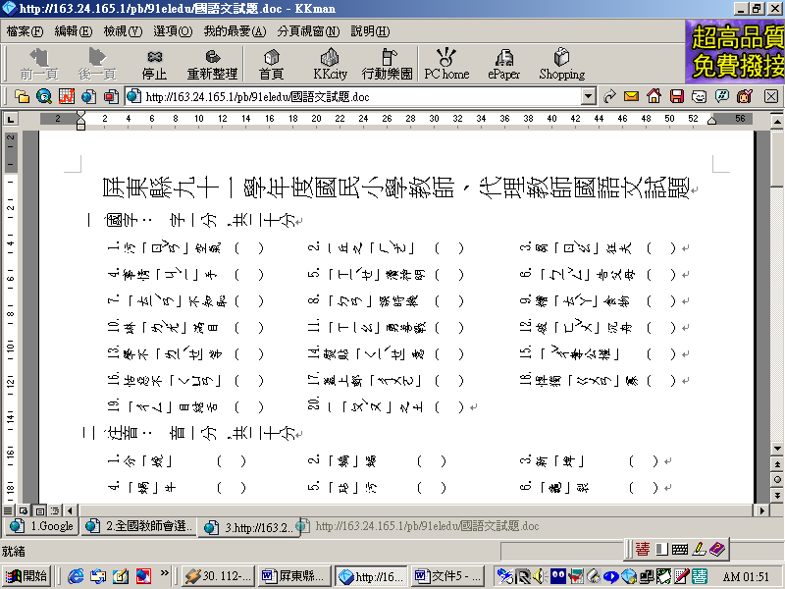
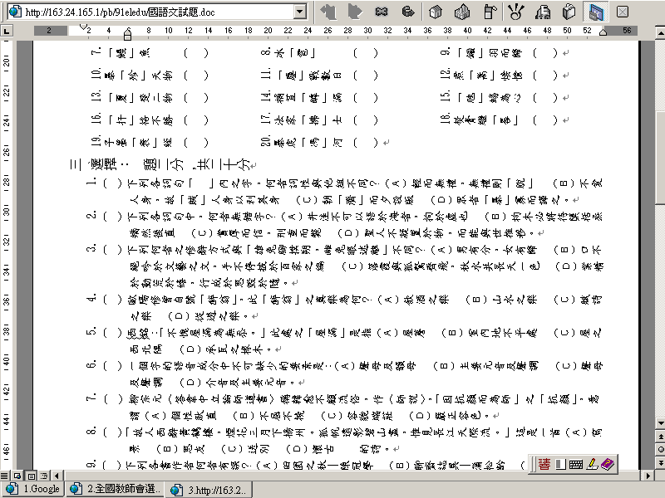
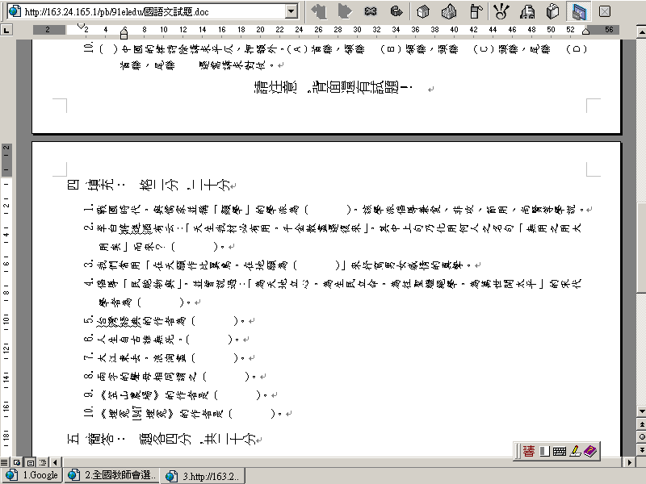
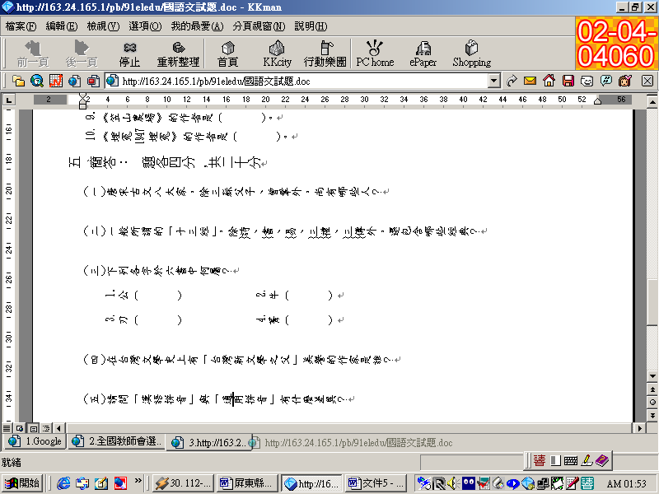

屏東縣九十一學年度國民小學教師、代理教師國語文試題答案
一、國字：每字一分，共二十分
1.染 2.貉 3.蕘 4.棘 5.褻 6.稟 7.恬 8.耽 9.蹋 10.琅
11.驍 12.釜 13.躐 14.愜 15.褫 16.悛 17.戳 18.鰥 19.瞠 20.抔
二、注音：每音一分，共二十分
1. | ˇ  ㄇㄧㄢ | 2. | ㄅㄧㄢ | 3. | ˊ  ㄆㄧ | 4. | ㄍㄨㄚ | 5. | ˋ  ㄉㄧㄢ | 6. | ㄐㄩㄣ | 7. | ˊ  ㄇㄢ | 8. | ˊ  ㄅㄠ | 9. | ㄕㄚ | 10. | ˇ  ㄊㄧㄢ
11. | ˊ  ㄠ | 12. | ㄏㄠ | 13. | ˇ  ㄐㄧㄚ | 14. | ˋ  ㄒㄧㄚ | 15. | ˇ  ㄏㄨㄟ | 16. | ˋ  ㄏㄢ | 17. | ˋ  ㄅㄧ | 18. | ˇ  ㄍㄨㄟ | 19. | ㄘㄨㄟ | 20. | ˊ  ㄆㄧㄥ
三、選擇：每題二分，共二十分
1.( A ) 2.( B ) 3.( C ) 4.( B ) 5.( C )
6.( B ) 7.( D ) 8.( C ) 9.( D ) 10.( B )
四、填充：每格二分，二十分
1. 墨家 2. 莊子 3. 連理枝 4. 張載 5. 連雅堂
6. 留取丹心照汗青 7. 千古風流人物 8. 雙聲 9. 鍾理和 10. 李喬
五、簡答：每題各四分，共二十分
(一) 韓愈、柳宗元、歐陽修、王安石
(二) 論語、孟子、爾雅、孝經
(三) 1.會意 2.象形 3.指事 4.形聲
(四) 賴和
(五)

